Информация к проекту решения по заявлению:
1.14 Рузанова С. В.
Земельный участок:
адрес: обл. Новосибирская, г. Новосибирск, Первомайский район, ш. Старое, дом 40;
кадастровый номер: 54:35:081765:17;
площадь - 1596 кв.м.;
Планшет: № 10970
Зонирование: Зона делового, общественного и коммерческого назначения (ОД-1), Подзона делового, общественного и коммерческого назначения с объектами различной плотности жилой застройки (ОД-1.1)
Запрос: «склады (6.9)»
Планируется: строительство двухэтажного здания склада с открытой площадкой для складирования лесоматериала с навесом

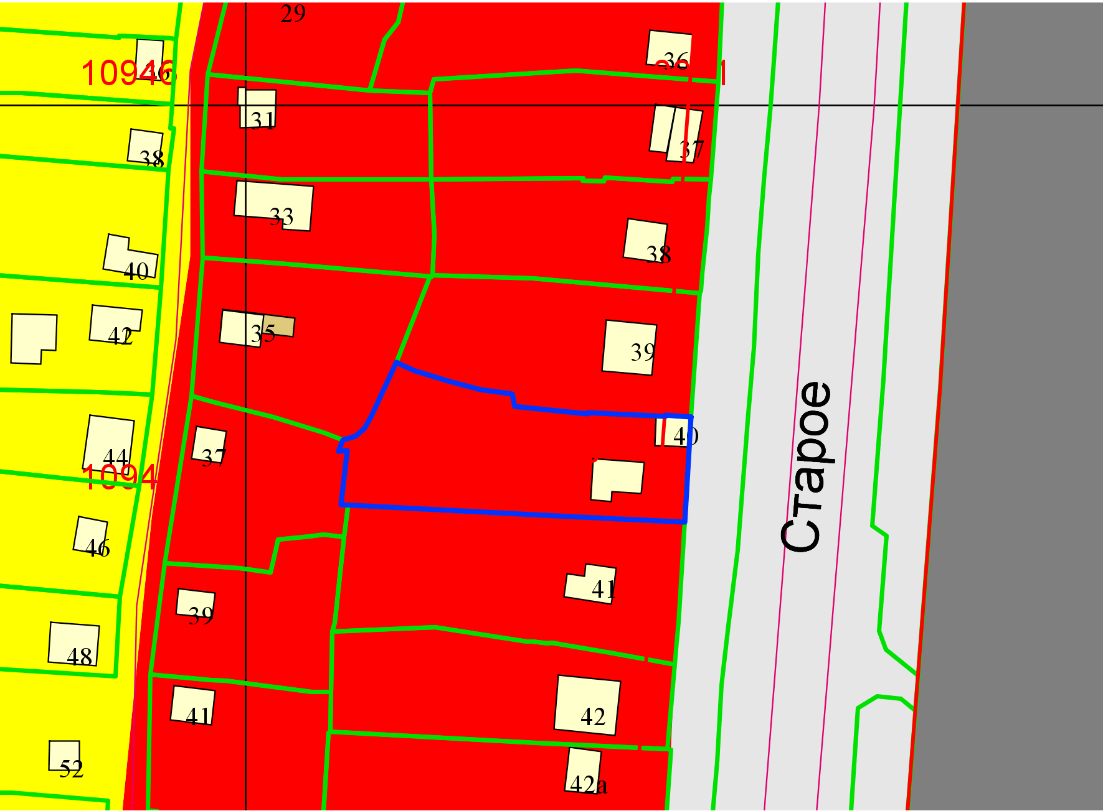
Приложения к заявлению:

